Сова в стиле дудлинг. Простые варианты
Первый вариант: Рисуем большой овал это тело совы. Теперь рисуем внутри овала два больших круга. Это будут глаза, с них легко начинать. Внутри этих кругов — поменьше (это – зрачки). Над кругами нарисуем ушки: можно просто подрисовать треугольники, а можно, имитируя перья, надрисовать несколько вытянутых овалов, похожих на лепестки ромашки и уменьшающихся в размере, чтобы было понятно, что это острые ушки. Внутри можно обозначить линиями границы крыльев, а между глазами прорисовать клюв (треугольник, вершиной вниз). К туловищу совушки внизу дорисовываем пару лапок-коготков в виде двух треугольников на каждой лапке.
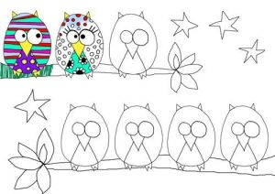
Вот, собственно, и всё, далее можно просто разрисовывать дудлами этот готовый шаблон. Кстати, можно добавить веточку, чтобы было похоже, что совушка сидит на дереве.
Второй вариант: Рисуем горизонтальную восьмёрку (побольше и покруглее), это будут глаза птицы. Внутри каждой окружности восьмёрки – круги поменьше, и внутри каждого из них – ещё меньше, ближе к внутренней стороне (совунья будет немного «косить»). Соединяем плавной линией вверху круги восьмёрки и над каждым справа и слева вверху надрисовываем по треугольнику: чем больше будет треугольник, тем «ушастее» будет сова. Далее внизу против места соединения кругов восьмёрки пририсовываем треугольник-клюв. Дорисовываем два полуовала (один в другом) снизу к глазам – это тело. И справа и слева внизу у тела рисуем по три «петельки» — это коготки, можно дорисовать веточку, на которой сидит птица.
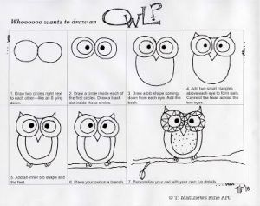
А вот и третий — самый легкий: Вверху листа рисуем плавно изогнутую вниз линию. В середине к этой линии пририсовываем два одинаковых кружочка – это глаза. Внизу их можно соединить небольшой галочкой-треугольником — это будет клюв. Посмотрите: уже получилась голова совушки! Теперь с крайней верхней точки изогнутой линии проведём плавно контур тела (что-то подобное кувшину) до другой крайней точки этой линии. Остались лапки. Представьте трёхзубчатую маленькую перевёрнутую корону. Получилось? Вот также можно подрисовать лапки к телу внизу. Далее внутри тела совы обозначим крылья.
